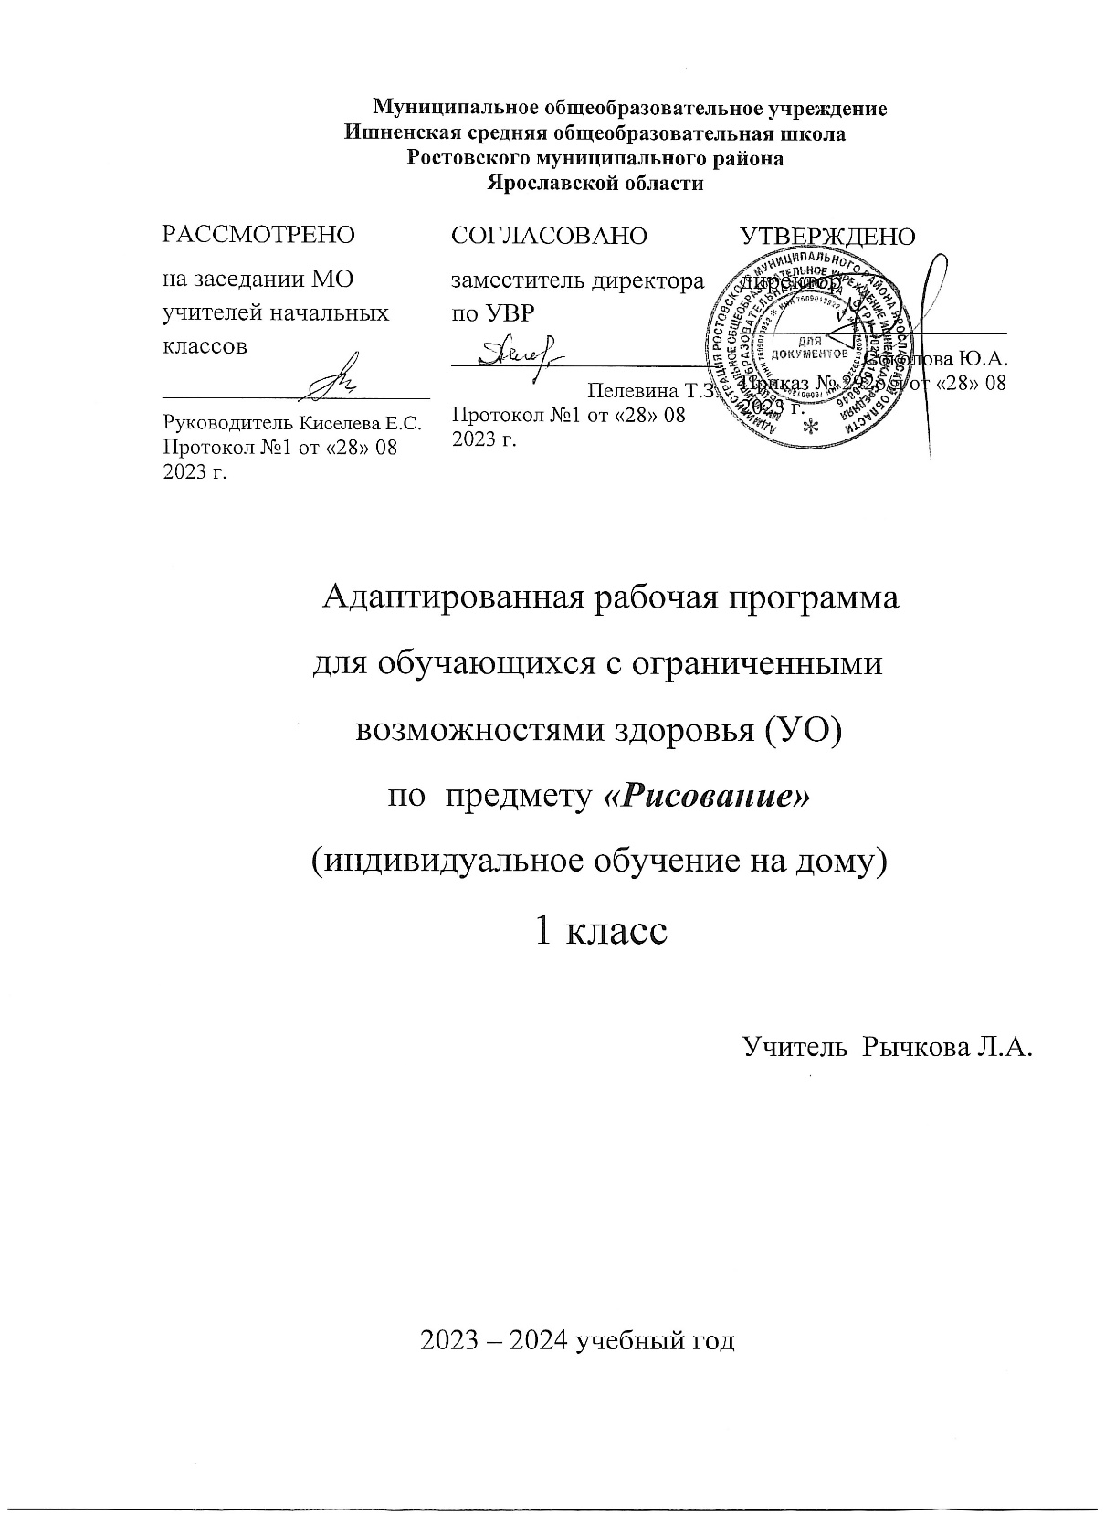
Пояснительная записка
Адаптированная рабочая программа предмета «Рисование» для 1 класса составлена на основе Федеральной адаптированной основной общеобразовательной программы обучающихся с умственной отсталостью (интеллектуальными нарушениями), далее ФАООП УО (вариант 1), утверждена приказом Министерства просвещения России от 24.11.2022г № 1026 (https://clck.ru/33NMkR ) и адресована обучающимся с легкой умственной отсталостью (интеллектуальными нарушениями) с учетом реализации особых образовательных потребностей.
ФАООП УО (вариант 1) адресована обучающимся с легкой умственной отсталостью (интеллектуальными нарушениями) с учетом реализации их особых образовательных потребностей, а также индивидуальных особенностей и возможностей.

Основная цель изучения предмета «Рисование» заключается во всестороннем развитии личности обучающегося с умственной отсталостью (интеллектуальными нарушениями) в процессе приобщения его к художественной культуре и обучения умению видеть прекрасное в жизни и искусстве; формировании элементарных знаний об изобразительном искусстве, общих и специальных умений и навыков изобразительной деятельности (в рисовании, лепке, аппликации), развитии зрительного восприятия формы, величины, конструкции, цвета предмета, его положения в пространстве, а также адекватного отображения его в рисунке, аппликации, лепке; развитие умения пользоваться полученными практическими навыками в повседневной жизни.
Задачи:
- Воспитание интереса к изобразительному искусству.
- Раскрытие значения изобразительного искусства в жизни человека
- Воспитание в детях эстетического чувства и понимания красоты окружающего мира, художественного вкуса.
- Формирование элементарных знаний о видах и жанрах изобразительного искусства искусствах. Расширение художественно-эстетического кругозора;
- Развитие эмоционального восприятия произведений искусства, умения анализировать их содержание и формулировать своего мнения о них.
- Формирование знаний элементарных основ реалистического рисунка.
- Обучение изобразительным техникам и приёмам с использованием различных материалов, инструментов и приспособлений, в том числе экспериментирование и работа в нетрадиционных техниках.
- Обучение разным видам изобразительной деятельности (рисованию, аппликации, лепке).
- Формирование умения создавать простейшие художественные образы с натуры и по образцу, по памяти, представлению и воображению.
- Развитие умения выполнять тематические и декоративные композиции.
- Воспитание у учащихся умения согласованно и продуктивно работать в группах, выполняя определенный этап работы для получения результата общей изобразительной деятельности («коллективное рисование», «коллективная аппликация»).

Коррекция недостатков психического и физического развития обучающихся на уроках изобразительного искусства заключается в следующем:
― коррекция познавательной деятельности учащихся путем систематического и целенаправленного воспитания и совершенствования у них правильного восприятия формы, строения, величины, цвета предметов, их положения в пространстве, умения находить в изображаемом объекте существенные признаки, устанавливать сходство и различие между предметами;
― развитие аналитических способностей, умений сравнивать, обобщать; формирование умения ориентироваться в задании, планировать художественные работы, последовательно выполнять рисунок, аппликацию, лепку предмета; контролировать свои действия;
― коррекция ручной моторики; улучшения зрительно-двигательной координации путем использования вариативных и многократно повторяющихся действий с применением разнообразных технических приемов рисования, лепки и выполнения аппликации.
― развитие зрительной памяти, внимания, наблюдательности, образного мышления, представления и воображения.

Место учебного предмета в учебном плане
Предмет «рисование» входит в предметную область «Искусство» является обязательной частью учебного плана в соответствии с ФГОС для обучающихся с умственной отсталостью (интеллектуальными нарушениями) и изучается на всех этапах обучения.
На изучение данного учебного предмета в 1 классе отводится 0,25 часа в неделю (9часов в год)

Форма обучения –надомная.

Электронные (цифровые) образовательные ресурсы
Российская электронная школа https://resh.edu.ru/subject/32/1
РЭШ https://resh.edu.ru/subject/12/
Учи.ру https://uchi.ru/teachers/groups/16233109/subjects/1/course_programs/2
Библиотека ЦОК https://m.edsoo.ru/7f411f36

Результаты освоения учебного предмета
Программа обеспечивает достижение учащимися 1 класса базовых учебных действий:
Личностные учебные действия:
- осознание себя как ученика, заинтересованного посещением школы, обучением, занятиями, как члена семьи, одноклассника, друга;
- способность к осмыслению социального окружения, своего места в нем, принятие соответствующих возрасту ценностей и социальных ролей;
- положительное отношение к окружающей действительности, готовность к организации взаимодействия с ней и эстетическому ее восприятию;
- целостный, социально ориентированный взгляд на мир в единстве его природной и социальной частей;
- самостоятельность в выполнении учебных заданий, поручений, договоренностей;
- понимание личной ответственности за свои поступки на основе представлений об этических нормах и правилах поведения в современном обществе;
- готовность к безопасному и бережному поведению в природе и обществе.
Коммуникативные учебные действия:
- вступать в контакт и работать в коллективе (учитель−ученик, ученик–ученик, ученик–класс, учитель−класс);
- использовать принятые ритуалы социального взаимодействия с одноклассниками и учителем;
- обращаться за помощью и принимать помощь;
- слушать и понимать инструкцию к учебному заданию в разных видах деятельности и быту;
- сотрудничать с взрослыми и сверстниками в разных социальных ситуациях; доброжелательно относиться, сопереживать, конструктивно взаимодействовать с людьми;
- договариваться и изменять свое поведение в соответствии с объективным мнением большинства в конфликтных или иных ситуациях взаимодействия с окружающими.
Регулятивные учебные действия:
- адекватно соблюдать ритуалы школьного поведения (поднимать руку, вставать и выходить из-за парты и т. д.);
- принимать цели и произвольно включаться в деятельность, следовать предложенному плану и работать в общем темпе;
- активно участвовать в деятельности, контролировать и оценивать свои действия и действия одноклассников;
- соотносить свои действия и их результаты с заданными образцами, принимать оценку деятельности, оценивать ее с учетом предложенных критериев, корректировать свою деятельность с учетом выявленных недочетов.
К познавательным учебным действиям:
- выделять некоторые существенные, общие и отличительные свойства хорошо знакомых предметов;
- устанавливать видо-родовые отношения предметов;
- делать простейшие обобщения, сравнивать, классифицировать на наглядном материале;
- пользоваться знаками, символами, предметами-заместителями;
- читать;
- писать;
- наблюдать под руководством взрослого за предметами и явлениями окружающей действительности;
- работать с несложной по содержанию и структуре информацией (понимать изображение, текст, устное высказывание, элементарное схематическое изображение, таблицу, предъявленных на бумажных и электронных и других носителях).

Личностные результаты освоения АООП отражают:
- положительное отношение к школе, к урокам русского языка;
- проявление интереса к языковой и речевой деятельности;
- расширение представлений о многообразии окружающего мира;
- доброжелательное отношение к одноклассникам, сочувствие, сопереживание, отзывчивость и др.;
- первоначальные навыки сотрудничества со взрослыми и сверстниками в процессе выполнения совместной учебной деятельности на уроке;
- умение проговаривать вслух последовательность производимых действий, опираясь на вопросы учителя;
- оценка результатов своих действий и действий одноклассников, производимая совместно с учителем;
- слушать указания и инструкции учителя, решая познавательную задачу;
- ориентироваться в тетрадях, Прописях, альбомах;
- понимать с помощью учителя знаки, символы, схемы, приведённые в прописях, учебных пособиях, учебных материалах;
- под руководством учителя работать с информацией, представленной в разных формах (текст, рисунок, таблица, схема);
- осуществлять под руководством учителя поиск нужной информации в учебных пособиях;
- понимать заданный вопрос, в соответствии с ним строить ответ в устной форме;
- слушать собеседника и понимать речь других;
- оформлять свои мысли в устной форме на уровне предложения (нескольких предложений);
- принимать участие в диалоге;
- принимать участие в работе парами и группами;
- оценивать собственное поведение и поведение окружающих, использовать в общении правила вежливости.

Предметные результаты
- знать название художественных материалов, инструментов и приспособлений; их свойств, назначения, правил хранения, обращения и санитарно-гигиенических требований при работе с ними;
- знать элементарные правила композиции, цветоведения, передачи формы предмета и др.;
- знать выразительные средства изобразительного искусства: «точка», «линия», «штриховка», «контур», «пятно», «цвет»;
- уметь пользоваться материалами для рисования, аппликации, лепки;
- знать название предметов, подлежащих рисованию, лепке и аппликации;
- знать название некоторых народных и национальных промыслов, изготавливающих игрушки: Дымково, Гжель и др.;
- уметь организовать рабочее место в зависимости от характера выполняемой работы;
- следовать при выполнении работы инструкциям учителя; рационально организовывать свою изобразительную деятельность; планировать работу;
- владеть некоторыми приемами лепки (раскатывание, сплющивание, отщипывание) и аппликации (вырезание и наклеивание);
- уметь рисовать по образцу, с натуры, по памяти, представлению, воображению предметов несложной формы и конструкции;
- уметь ориентироваться в пространстве листа;
- адекватно передавать цвета изображаемого объекта, определять насыщенность цвета;
- узнавать и различать в книжных иллюстрациях и репродукциях изображенных предметов и действий.

В программе по рисованию обозначены два уровня овладения предметными результатами: минимальный и достаточный. Достаточный уровень освоения предметными результатами не является обязательным для всех обучающихся. Минимальный уровень является обязательным для обучающихся с умственной отсталостью. Отсутствие достижения этого уровня по рисованию в 1 классе не является препятствием к продолжению образования поданному варианту программы.
Минимальный уровень:
- знание названий художественных материалов, инструментов и приспособлений; их свойств, назначения, правил хранения, обращения и санитарно-гигиенических требований при работе с ними;
- знание элементарных правил композиции, цветоведения, передачи формы предмета и др.;
- знание некоторых выразительных средств изобразительного искусства: «изобразительная поверхность», «точка», «линия», «штриховка», «пятно», «цвет»;
- пользование материалами для рисования, аппликации, лепки;
- знание названий предметов, подлежащих рисованию, лепке и аппликации;
- знание названий некоторых народных и национальных промыслов, изготавливающих игрушки: Дымково, Гжель, Городец, Каргополь и др.;
- организация рабочего места в зависимости от характера выполняемой работы;
- следование при выполнении работы инструкциям учителя; рациональная организация своей изобразительной деятельности; планирование работы; осуществление текущего и заключительного контроля выполняемых практических действий и корректировка хода практической работы;
- владение некоторыми приемами лепки (раскатывание, сплющивание, отщипывание) и аппликации (вырезание и наклеивание);
- рисование по образцу, с натуры, по памяти, представлению, воображению предметов несложной формы и конструкции; передача в рисунке содержания несложных произведений в соответствии с темой;
- применение приемов работы карандашом, гуашью, акварельными красками с целью передачи фактуры предмета;
- ориентировка в пространстве листа; размещение изображения одного или группы предметов в соответствии с параметрами изобразительной поверхности;
- адекватная передача цвета изображаемого объекта, определение насыщенности цвета, получение смешанных цветов и некоторых оттенков цвета;
- узнавание и различение в книжных иллюстрациях и репродукциях изображенных предметов и действий.
Достаточный уровень:
- знание названий жанров изобразительного искусства (портрет, натюрморт, пейзаж и др.);
- знание названий некоторых народных и национальных промыслов (Дымково, Гжель, Городец, Хохлома и др.);
- знание основных особенностей некоторых материалов, используемых в рисовании, лепке и аппликации;
- знание выразительных средств изобразительного искусства: «изобразительная поверхность», «точка», «линия», «штриховка», «контур», «пятно», «цвет», объем и др.;
- знание правил цветоведения, светотени, перспективы; построения орнамента, стилизации формы предмета и др.;
- знание видов аппликации (предметная, сюжетная, декоративная);
- знание способов лепки (конструктивный, пластический, комбинированный);
- нахождение необходимой для выполнения работы информации в материалах учебника, рабочей тетради;
- следование при выполнении работы инструкциям учителя или инструкциям, представленным в других информационных источниках;
- оценка результатов собственной изобразительной деятельности и одноклассников (красиво, некрасиво, аккуратно, похоже на образец);
- использование разнообразных технологических способов выполнения аппликации;
- применение разных способов лепки;
- рисование с натуры и по памяти после предварительных наблюдений, передача всех признаков и свойств изображаемого объекта; рисование по воображению;
- различение и передача в рисунке эмоционального состояния и своего отношения к природе, человеку, семье и обществу;
- различение произведений живописи, графики, скульптуры, архитектуры и декоративно-прикладного искусства;
- различение жанров изобразительного искусства: пейзаж, портрет, натюрморт, сюжетное изображение.

Содержание учебного предмета

Содержание программы отражено в пяти разделах:
«Подготовительный период обучения»,
«Обучение композиционной деятельности»,
«Развитие умений воспринимать и изображать форму предметов, пропорции, конструкцию»;
«Развитие восприятия цвета предметов и формирование умения передавать его в живописи»,
«Обучение восприятию произведений искусства».

Программой предусматриваются следующие виды работы:
― рисование с натуры и по образцу (готовому изображению); рисование по памяти, представлению и воображению; рисование на свободную и заданную тему; декоративное рисование.
― лепка объемного и плоскостного изображения (барельеф на картоне) с натуры или по образцу, по памяти, воображению; лепка на тему; лепка декоративной композиции;
― выполнение плоскостной и полуобъемной аппликаций (без фиксации деталей на изобразительной поверхности («подвижная аппликация») и с фиксацией деталей на изобразительной плоскости с помощью пластилина и клея) с натуры, по образцу, представлению, воображению; выполнение предметной, сюжетной и декоративной аппликации;
― проведение беседы о содержании рассматриваемых репродукций с картины художников, книжной иллюстрации, картинки, произведения народного и декоративно-прикладного искусства.

В программе по рисованию для младших классов выделяются разделы. Каждый из разделов программы нацелен на решение специальных образовательных, коррекционных и воспитательных задач:

Подготовительный период обучения. Формирование организационных умений: правильно сидеть, правильно держать и пользоваться инструментами (карандашами, кистью, красками), правильно располагать изобразительную поверхность на столе.
Сенсорное воспитание: различение формы предметов при помощи зрения, осязания и обводящих движений руки; узнавание и показ основных геометрических фигур и тел (круг, квадрат, прямоугольник, шар, куб); узнавание, называние и отражение в аппликации и рисунке цветов спектра; ориентировка на плоскости листа бумаги.
Развитие моторики рук: формирование правильного удержания карандаша и кисточки; формирование умения владеть карандашом; формирование навыка произвольной регуляции нажима; произвольного темпа движения (его замедление и ускорение), прекращения движения в нужной точке; направления движения.
Обучение композиционной деятельности.
Развитие умений воспринимать и изображать форму предметов, пропорции, конструкцию. Формирование понятий: «предмет», «форма», «фигура», «силуэт», «деталь», «часть», «элемент», «объем», «пропорции», «конструкция», «узор», «орнамент», «скульптура», «барельеф», «симметрия», «аппликация» и т.п. Разнообразие форм предметного мира. Сходство и контраст форм. Геометрические фигуры. Природные формы. Трансформация форм. Передача разнообразных предметов на плоскости и в пространстве и т.п.
Развитие восприятия цвета предметов и формирование умения передавать его в живописи. Понятия: «цвет», «спектр», «краски», «акварель», «гуашь», «живопись» и т.д. Цвета солнечного спектра (основные, составные, дополнительные). Теплые и холодные цвета. Смешение цветов. Практическое овладение основами цветоведения. Работа кистью и красками, получение новых цветов и оттенков путем смешения на палитре основных цветов, отражение светлотности цвета (светло-зеленый, темно-зеленый и т.д.).
Обучение восприятию произведений искусства.
Примеры тем бесед: Беседа по картине Н.Крымова «Московский пейзаж. Радуга». Беседа по картине И. Шишкина «Зима». Лепка деревьев. Беседа по картине К.Коровина «Ранняя весна». Лепка дома.

Тематическое планирование

Раздел | Количество часов
В мире волшебных линий | 3
От линии к рисунку, бумажной пластике и лепке | 3
От замысла к воплощению.  Замысел плюс опыт равно творчество | 3
Всего | 9

Календарно-тематическое планирование

№ | Тема урока | Кол-во часов |  | Виды учебной деятельности
1 | Осень золотая наступает. Осенний листопад. Цвета осени. Аппликация | 1 |  | Осень золотая наступает. Беседа по картинам: И. Левитан «Золотая осень»,  К. Коровин «Осень, аллея в Жуковке». Аппликация «Цвета осени».  Рисование по шаблону «Осенний листопад»
2 | Фрукты, овощи разного цвета. Рисование | 1 |  | Рисование овощей и фруктов по трафарету.
3 | Линия. Точка. Пятно. Рисование | 1 |  | Рисование радуги. Техника работы кистью.
4 | Лепим. Матрешка. | 1 |  | Лепка сложных форм из простых. Изображение. Техника работы с пластилином.
5 | Зима. Снеговик. Праздник Новый год. Аппликация. Лепка. | 1 |  | Аппликация «Снеговик». Беседа по картине В. Сурикова «Взятие снежного городка»
6 | Лепим человека из пластилина. Голова, лицо человека. | 1 |  | Лепка. Человечек.  «Лицо».
7 | Ваза с цветами. Аппликация. | 1 |  | Аппликация «Ваза с цветами». Составление картинки на листе бумаги самостоятельно.
8 | Весна пришла. Яркое солнце. Составить рассказ. | 1 |  | Беседа по картинам И Левитана «Деревня», «Весна – большая вода», К. Коровина «Ранняя весна». Лепка. «Дом».
9 | Что украшают узором? Аппликация. Коврик для куклы. Узор в полосе. Аппликация. | 1 |  | Аппликация. Узор в полосе. «Коврик для куклы».
 | Итого: | 9 ч.

Методическое и материально-техническое обеспечение образовательной деятельности
Учебно-методическое обеспечение
- Учебная литература.
- «Изобразительное искусство» М.Ю. Рау, М.А. Зыкова.
- Научно-методическая литература.
- Интернет ресурсы.
- Литература для учащихся.
- «Изобразительное искусство» М.Ю. Рау, М.А. Зыкова.
Материально-техническое обеспечение
Демонстрационные и печатные пособия
-Магнитная доска
-Таблицы по правилам рисования растений, деревьев, животных, птиц, человека
-Предметные и сюжетные картинки в соответствии с тематикой
-Таблицы по построению орнамента
-Картинки с изображением времён года
-Шаблоны геометрических фигур
-Шаблоны листьев разных деревьев
-Таблица «Правила безопасной работы с клеем»
-Памятка «Правила работы с пластилином»
Технические средства обучения
-Ноутбук
-Принтер
-Ксерокс
-Мультимедийный проектор

